所属类别 | 2025年“华数杯”全国大学生数学建模竞赛 | 参赛编号
填研究生、本科还是专科组 |  | CM******

标题（此处换成论文的标题）
摘要
(说明：以下开始写摘要，正文从下一页开始。摘要及正文格式基本要求是宋体，小四号，单倍行距，没有要求的地方就自行处理。看完后删除该说明)

多孔膜是一种太阳光反射性能极好的辐射降温材料，而孔面积占比是多孔膜光反射能力的关键因素。本文主要研究多孔膜制备过程的五个环节，三个制备条件，通过影响因素分析，建立了多孔膜孔面积占比的机理模型，并利用最小二乘法，差分进化算法，模拟退火进行求解，最后给出最优制备方案。该问题的研究能给出理论上最优的制备条件，帮助生产者制造性能更好的多孔膜。
针对问题一：需要建立机理模型。步骤一，基于蒸发速率微分方程，建立蒸发动力学模型。步骤二，基于溶解平衡，建立质量平衡数学模型。步骤三，基于扩散布朗运动与粘度方程，建立粒子扩散动力学模型。步骤四，基于液滴碰撞微分方程，建立粒子碰撞模型。步骤五，基于液滴质量增长微分方程，建立粒子碰撞模型。最终整合得到完整带参数的机理模型。
针对问题二：需要建立单目标优化模型。首先根据第一问带参数的机理模型，通过由约束条件确定参数范围,利用最小二乘法刻画误差函数；再通过四阶龙格库塔，数值解机理模型中的微分方程；最后利用差分进化算法，对附录数据拟合，最小化误差函数，拟合出参数如下：$k_{1}=2.361832$，$k_{h}=0.100319$，$S_{s}=2.298162$，${ S}_{c}=101.4566$，$a_{1}=5.170484$，$a_2=64.3464$，$a_{3}=3153.973$，$a_{4}=9690.302$
针对问题三：需要建立单目标优化模型。首先代入第二问的参数得到完整机理模型；通过适当上下调整温度，湿度，固含量范围，利用低维变量的模拟退火法全局搜索，搜索出$T=304.174 (k)$，$H=76.319\%$，$SC=2.1\%$时，得到最优孔面积占比为$53.5\%$。
针对问题四：需要影响因素分析，并建立新机理模型。利用低维变量的模拟退火法全局搜索，搜索出$T=313.363 (k)$，$H=54.981\%$，$SC=10.7\%$时，得到最优孔面积占比为$41.3\%$。
综上所述，本文根据题目与附录中完整的多孔膜生产过程，全面且具体地分析了相关影响因素对孔面积占比的影响，建立完备的机理模型，并给出理论上最优制备条件，实现了多孔膜性能的最优化。经过分析验证，本文模型具有合理性和较强的可操作性。
关键词：最小二乘法 四阶龙格库塔 差分进化算法 低维变量的模拟退火

问题重述

问题背景
近些年，地球气候变暖日益严重，辐射冷却技术备受关注。本课题的研究内容是借助溶剂模板支持的蒸发诱导相分离法（EIPS）生成的醋酸纤维素多孔膜，该物质具有优秀的太阳光反射效果，是一种应用前景广阔的辐射冷却材料。但是，目前该类多孔膜具有微观结构调节不准确、其与光学效果和制备条件的关系机制不明确等问题，这需要我们深入探讨。

问题要求
多孔膜的太阳光反射性能用平均反射率展现，而反射率和孔的面积比值高度关联，孔面积占比是SEM图像（扫描电子显微镜（SEM）拍摄样本图像）里孔的总面积和图像覆盖的总面积的比值、因此孔面积的占比是探讨多孔膜太阳光反射性能的关键变量。通过调节孔面积占比能实现对多孔膜太阳光反射性能的提升。
附件1详细讲解了该多孔膜的制作过程，包含温度、湿度、固含量三个制作条件，具体包含五个重要环节：DMF的蒸发速度调节、环丁砜和纤维素由溶解度改变造成的析出、环丁砜悬浮液滴的布朗扩散、小液滴碰撞合成大液滴，还有大液滴通过融合小液滴进一步扩大。这五个步骤分别对应五种数学模型：蒸发速度步骤使用动力学模型，环丁砜以及纤维素的析出步骤使用质量平衡数学模型，环丁砜悬浮液滴的布朗扩散步骤使用粒子扩散动力学模型，环丁砜大悬浮液滴的合成以及扩大步骤均采用粒子碰撞动力学模型。关于模型参数，比如环丁砜和醋酸纤维素的析出模型中，参数包括DMF对环丁砜的溶解度、DMF对于醋酸纤维素的溶解度等等。
基于以上背景以及查找相关文献，我们需要建立数学模型，解决以下问题：
问题一：附件1中提供了多孔膜的制作过程。我们需要根据多孔膜的制作过程，从制作材料的蒸发、环丁砜和醋酸纤维素的沉积、环丁砜小悬浮液滴的布朗扩散、大液滴的合成和扩大这五个环节出发，通过机制分析推导说明多孔膜的孔面积比例的理论模型。明确说明模型中各个参数的物理意义，并且说明数学建模过程中对复杂物理过程的近似假设及其合理性和科学性。
问题二：根据附件2数据，计算问题一构建的理论模型中的未知参数，建立出完备的应用模型，并且检查模型的正确性。
问题三：以问题二所构建的应用模型为基础，期望获得最佳多孔膜的孔面积比例，实验室制备条件应如何确定？
问题四：在现实研究中，构建机理模型以前，应当进行影响因素研究。请结合附件2里的数据，对多孔膜孔面积比例做影响因素研究，如果模型有改变，重新构建吉利模型，重新求解问题三，并且把结果和问题三进行比对。

问题分析
问题的研究目标是多孔膜的制备，研究内容是实现多孔膜太阳光反射性能的提升。该问题描述了该模型制备多孔膜的五个过程，并需要通过计算获取最佳多孔膜的孔面积占比，从而实现多孔膜光反射效果的改善。

2.1 问题一
针对问题一，我们需要查阅附件1提供的多孔膜的五个制作环节，并且通过研究五中模型的机理，各物理参数的含义以及公式，对现实中制备多孔膜的过程进行适当简化，合理构建该多孔膜孔面积占比影响因素的理论数学模型，并分析该建模过程的合理性和正确性。
步骤一：DMF的蒸发速度调控
该环节中，我们主要需要考虑DMF蒸发速度的影响因素。题目假设蒸发速度不考虑DMF表面积的变化，并且假定蒸发速度只由DMF的体积占比（DMF的体积在混合物体系里的体积比例）和蒸气压决定。首先考虑蒸气压，包含$P_{sat}$（DMF在当前温度条件下的饱和蒸气压）以及$P_{amd}$（DMF的环境蒸气压），其中$P_{sat}$通过Antoine方程计算，$P_{amd}$题目设定为0 Pa；接着我们考虑DMF的体积占比，由于题目假设DMF，环丁砜与醋酸纤维素混合形成的溶液的体积$V_{sol}$等于混合前各三种组分的体积的简单加和，因此DMF体积占比即为DMF体积与三种组分混合体系的总体积；之后我们考虑空气湿度对DMF蒸发产生的影响，题目假定在空气湿度为H%时，蒸发速度为$\frac{100-k_{h}×H}{100}$；最后，通过查阅相关文献并综合各影响因素进行分析，得到DMF蒸发速度随时间变化的函数。
步骤二：环丁砜与纤维素因溶解度变化产生的析出
该环节中题目忽略了环丁砜对醋酸纤维素的溶解过程，只考虑环丁砜和醋酸纤维素在DMF中的溶解，且两者互不干扰，因此只需分别考虑这两种物质因溶解度变化产生的析出，最后构建模型展示环丁砜和醋酸纤维素的析出质量即可。
步骤三：环丁砜小液滴的布朗运动
该环节假设析出的环丁砜以悬浮液滴形式存在且由于分子碰撞做布朗扩散。已知环丁砜悬浮小液滴的运动速度与$\sqrt{D}$成正比，因此接下来只需考虑扩散系数D即可。本题，该扩散系数D主要受到温度和粘度影响，其中温度是变量，而粘度我们使用爱因斯坦粘度方程来估计。
步骤四：小液滴碰撞形成大液滴
该环节中，我们的研究目标是新生大液滴的质量，而题目假设该质量与小液滴相互碰撞的频率成正比，因此我们只需研究小液滴相互碰撞的频率即可。该碰撞频率主要由单位体积内小环丁砜液滴的数量，小环丁砜液滴的半径及其平均速度有关，因此通过对这些影响因素进行综合分析，即可得到单位时间内新增大液滴的质量与平均速度以及各种质量相关的函数表达式。
步骤五：大液滴通过吸收小液滴进一步增大
该环节中，小液滴和大液滴进行碰撞之后融合于大液滴，进而造成大液滴体积扩大。通过分析小液滴的移动速度以及小液滴的数量和质量，综合各影响因素的机理，得出大液滴单位时间内所增加质量的计算公式。

2.2 问题二
针对问题二，我们需要在问题一构建的含未知参数的理论模型的基础上，利用附件2提供的数据，对问题一建立的理论模型参数进行求解，从而构建出完备的应用模型，并且检查模型的正确性和合理性。

2.3 问题三
针对问题三，我们需要在问题二建立的应用模型的基础上，对多孔膜的孔面积占比进行优化，获取最佳的多孔膜孔面积占比，以及达到最优效果实验室所需要提供的制备条件。该问题是一个典型的优化问题，通过分析附件2提供的数据，我们可以获取该模型中各变量的上下界范围，即约束条件，并通过问题一和问题二中建立的数学模型计算目标函数值，最终在满足约束条件的前提下，获取该问题的近似全局最优解。

2.4 问题四
针对问题四，我们需要利用附件2所提供的数据，对多孔膜的孔面积比例进行影响因素研究，如果所构建的应用模型需要改变，我们需要重新构建机理模型，重新求解问题三，并且把结果和问题三进行比对分析。

三、模型假设

四、符号说明
符号 | 定义 | 单位
$$m_{D}$$ | DMF的质量 | $$g$$
$$m_{c}$$ | 环丁砜的总质量 | $$g$$
$$m_{s}$$ | 醋酸纤维素的总质量 | $$g$$
$$ρ_{D}$$ | DMF的密度 | $$g/ml$$
$$ρ_{c}$$ | 环丁砜的密度 | $$g/ml$$
$$ρ_{s}$$ | 醋酸纤维素的密度 | $$g/ml$$
$S_{s }$ | 环丁砜的溶解度 | $$g/g$$
$$S_{c}$$ | 醋酸纤维素的溶解度 | $$g$$
$$δ_{c}$$ | 析出的环丁砜质量 | $$g$$
$$δ_{s}$$ | 析出的醋酸纤维素质量 | $$g$$
$${ C}_{DMF}$$ | DMF的浓度 | $$g/ml$$
$${ C}_{s_{1}}$$ | 环丁砜浓度 | $$g/ml$$
$$T$$ | 温度 | $$k$$
$${ V}_{sol}$$ | 混合溶液的体积 | $$ml$$
$$v_{vap}$$ | DMF的蒸发速度 | $$g/s$$
$$P_{amb}$$ | DMF的环境蒸汽压， | $$g/cm⋅s^{2}$$
$$P_{sat}$$ | DMF的饱和蒸汽压 | $$g/cm⋅s^{2}$$
$$r$$ | 小液滴半径 | $$cm$$
$$D$$ | 环丁砜小液滴的扩散系数 | $$cm^{2}/s^{2}$$
$$\overline{ Z}$$ | 小液滴碰撞频率 | $$s^{-1}$$
$$Φ_{c_{1}}$$ | 析出醋酸纤维素的体积分数 | $$-$$
$$\overline{ V}$$ | 小液滴平均速度 | $$cm/s$$
$${ m}_{form}$$ | 碰撞生成大液滴质量 | $$g$$
$$C_{s_{1}}$$ | 小液滴浓度 | $$g/ml$$
$${ m}_{s_{2}}$$ | 大液滴质量 | $$g$$
$$P_{p}$$ | 孔面积占比 | $$-$$

五、模型的建立与求解

5.1 问题一的模型的建立与求解

5.1.1 模型准备
根据附录1，混合溶液的体积为DMF，环丁砜，醋酸纤维素的体积和， 即有
$$V_{sol}=\frac{m_{D}}{ρ_{D}}+\frac{m_{c}-δ_{c}}{ρ_{c}}+\frac{m_{s}-δ_{s}}{ρ_{s}}$$

其中$V_{sol}$为混合溶液的体积，$m_{D}$为DMF的质量，$m_{c}$为环丁砜的总质量，$m_{s}$为醋酸纤维素的总质量，${ δ}_{c}$为析出的环丁砜质量，${ δ}_{s}$析出的醋酸纤维素质量，$ρ_{c}$为环丁砜的密度，${ ρ}_{s}$为醋酸纤维素的密度
混合溶液中有析出醋酸纤维素时，析出醋酸纤维素的体积分数$Φ_{c_{1}}$为
$$Φ_{c_{1}}=\frac{\frac{δ_{c}}{ρ_{c}}}{\frac{δ_{c}}{ρ_{c}}+\frac{m_{D}}{ρ_{D}}+\frac{m_{c}-δ_{c}}{ρ_{c}}+\frac{m_{s}-δ_{s}}{ρ_{s}}}$$

溶液中物质的浓度为物溶解的质量比上溶液的体积，即有
DMF浓度为
$$C_{DMF}=\frac{m_{DMF}}{V_{sol}}$$
环丁砜浓度为
$$C_{s1}=\frac{δ_{s}}{V_{sol}}$$

5.1.2 步骤一：DMF的蒸发
根据附录1，DMF的质量随时间变化方程为
$$d_{m_{D}}=-v_{vap}dt$$
其中$d_{m_{D}}$为DMF的质量变化量，$v_{vap}$为DMF的蒸发速度，$t$为时间
接下来仅需求$v_{vap}$的表达即可。
根据文献1，在无风情况下，蒸发速度$v_{vap}$满足公式
$$v_{vap}=k_{1}×\left(P_{\left\{sat\right\}}-P_{\left\{amb\right\}}\right)×C_{DMF}$$
其中$P_{amb}$为DMF的环境蒸汽压，$P_{sat}$为DMF的饱和蒸汽压，${ C}_{DMF}$为DMF的浓度
根据附录1，蒸发速率只与DMF的蒸汽压，DMF的浓度以及空气湿度有关，且DMF的环境蒸汽压$P_{amb}=0$，因此空气湿度为$H\%$时，DMF的蒸发速度为
$$v_{vap}=k_{1}×P_{sat}×C_{DMF}×\frac{100-k_{h}H}{100}$$
其中$k_{h}$为待定系数，范围为$\left[0,1\right]$
根据文献2，DMF的饱和蒸汽压为
$$P_{sat}={10}^{A-\frac{B}{T+C}}$$
其中$A=6.09451,B=2725.96,C=28.209$，T为温度

5.1.3 步骤二：环丁砜、醋酸纤维素的析出
根据附录1，由于汉森距离，环丁砜与醋酸纤维素的相容性极低，因此只考虑DMF对环丁砜、醋酸纤维素的溶解。即有
$$δ_{s}=max {\{m}_{s}-m_{D}×S_{s},0\}$$
$$δ_{c}=max{\{m}_{c}-m_{D}×S_{c},0\}$$
其中$S_{s}$为环丁砜的溶解度，$S_{c}$为醋酸纤维素的溶解度，$m_{D}$为DMF的质量，$m_{c}$为环丁砜的总质量，$m_{s}$为醋酸纤维素的总质量

5.1.4 步骤三：环丁砜小液滴的运动
根据附录1，小液滴的运动为扩散布朗运动，且仅受溶液粘度与温度影响，根据文献3，有环丁砜小液滴的扩散系数为
$$D=\frac{kT}{6πηr}$$
其中$D$为环丁砜小液滴的扩散系数，$k$为玻尔兹曼常数，$T$为温度，$η$为环丁砜（液体）、醋酸纤维素（固体）与DMF混合溶液的粘度
根据文献4，只考虑醋酸纤维素固体颗粒影响粘度,析出醋酸纤维素的体积分数$Φ_{c_{1}}$小于$2\%$时，由爱因斯坦粘度方程，混合溶液的粘度为
$$η=η_{0}×\left(1+2.5Φ_{c_{1}}\right)$$
其中$η_{0}$为DMF纯溶剂的粘度
根据附录1，在短时间尺度t（远小于动量弛豫时间）下，可以视$t$为常数，则小液滴平均速度为
$$\overline{V}=\sqrt{\frac{6D}{t}}=a_{1}\sqrt{D}$$
其中$a_{1}$为参数

5.1.5 步骤四：环丁砜小液滴碰撞生成大液滴
根据附录1，大液滴质量与小液滴碰撞频率成正比，因此有生成大液滴质量满足
$$\frac{dm_{form}}{dt}=a_{2}×δ_{m}×\overline{Z}$$
其中$δ_{m}$为小液滴质量为定值，$m_{form}$为碰撞生成大液滴质量，$\overline{ Z}$为小液滴碰撞频率
由附录1，小液滴碰撞频率$\overline{ Z}$为
$$\overline{ Z}=\sqrt{2}nπr^{2}\overline{V}$$
其中$\overline{ Z}$为小液滴碰撞频率，$n$为分子数密度，$r$为小液滴半径，$\overline{ V}$为小液滴平均速度
由附录1，分子数密度$n$与环丁砜浓度成正相关，且有
$$n×V_{sol}×\frac{4}{3}πr^{3}=\frac{δ_{s}}{ρ_{s}}$$
其中$V_{sol}$为混合溶液的体积，$n$为分子数密度，$r$为小液滴半径，
因此将已知并不随时间变化的定值$r,π,ρ_{s},δ_{m}$等并入参数${ a}_{2}$得到
$$\frac{dm_{form}}{dt}=\frac{a_{2}×\overline{V}×\frac{δ_{s}}{V_{sol}}}{r}$$

5.1.6 步骤五：环丁砜大液滴与小液滴的碰撞得到孔面积占比
由附录1，大液滴与小液滴碰撞时，大液滴质量增加量关于大液滴质量，小液滴浓度，小液滴平均速率成正比，即有
$$\frac{dm_{s_{2}}}{dt}=a_{3}×δ_{m}×C_{s1}×m_{s_{2}}×\overline{V}$$
其中${ m}_{s2}$为大液滴质量，$C_{s_{1}}$为小液滴浓度，$\overline{ V}$为小液滴平均速度
根据附录1，代入小液滴浓度${ C}_{s_{1}}=\frac{δ_{s}}{V_{sol}}$得到
$$\frac{dm_{s_{2}}}{dt}=a_{3}×δ_{m}×m_{s_{2}}×\frac{δ_{s}}{V_{sol}}×\overline{V}$$
将不随时间变化的定值$r,π,ρ_{s},δ_{m}$等并入参数$a_{3}$得到
$$\frac{dm_{s_{2}}}{dt}=a_{3}×m_{s_{2}}×\frac{δ_{s}}{V_{sol}}×\overline{V}$$
由附录1，孔面积占比与大液滴质量成正比，因此
$$P_{p}=a_{4}×m_{s_{2}}$$
其中$P_{p}$为孔面积占比

5.1.7 模型简化
模型准备
- 混合溶液的体积为DMF，环丁砜，醋酸纤维素的体积和
步骤1：
- 不考虑表面积变化
- 环境在无风情况下
- DMF的饱和蒸汽压$P_{sat}=0$
- 空气湿度线性抑制蒸发速度
步骤2：
- 只考虑DMF对环丁砜、醋酸纤维素的溶解
步骤3：
- 环丁砜小液滴的运动为扩散布朗运动
- 只有析出的醋酸纤维素对粘度有影响
- 析出醋酸纤维素的体积分数$Φ_{c_{1}}$小于$2\%$
- 在短时间尺度t下将$t$视作常数
步骤4：
- 大液滴质量与小液滴碰撞频率成正比
- 分子数密度$n$与环丁砜浓度成正比
步骤5：
- 大液滴质量增加量关于大液滴质量成正比
- 大液滴质量增加量关于小液滴浓度成正比
- 大液滴质量增加量关于小液滴平均速率成正比
步骤6：
- 孔面积占比与大液滴质量成正比

模型合理性
模型准备
- 分子半径相近，几乎不会分散到溶剂的间隙中，可忽略误差
步骤1：
- 液体足够铺满容器底面，因此表面积不变化
- 有风环境下，蒸发速度变化波动复杂，需简化模型为无风环境
- DMF的饱和蒸汽压$P_{sat}=500\left(pa\right)$，较饱和蒸汽压过小，可忽略误差
- 空气湿度在湿度低时线性抑制蒸发速率，在湿度高时非线性抑制蒸发速率，需简化模型为线性
步骤2：
- 环丁砜、醋酸纤维素的相互溶解性很低，可忽略误差
步骤3：
- 环丁砜小液滴的运动为扩散布朗运动
- 只有醋酸纤维素析出固体颗粒
- 析出醋酸纤维素的体积分数$Φ_{c_{1}}$大于$2\%$时，使用幂级数公式，需简化模型默认体积分数小于$2\%$
- t远小于动量弛豫时间，液滴仅受惯性影响，因此将$t$视作常数
步骤4：
- 大液滴质量与小液滴碰撞频率成正比
- 分子数密度$n$与环丁砜浓度成正比
步骤5：
- 大液滴质量增加量关于大液滴质量成正比
- 大液滴质量增加量关于小液滴浓度成正比
- 大液滴质量增加量关于小液滴平均速率成正比
步骤6：
- 孔面积占比应当与大液滴质量的$\frac{2}{3}$次方成正比，需简化模型为$1$次

5.2 问题二的模型建立与求解

5.2.1 利用附录数据拟合求解模型参数
Step 1: 最小二乘法刻画误差损失函数
对于参数拟合过程，其本质就是衡量假设参数和真实参数之间的差异，本题可以通过假设参数在附录2给出的数据下得到的孔面积比值$\hat{y}$，和已知其真实的孔面积的数据值$y$两者作差求出，构造均方误差函数 $L\left(\hat{y};y\right)$
计算方法如下：
$$L\left(\hat{y};y\right)=\frac{1}{M}\sum_{k=1}^{M}{{\left({\hat{y}}_{k}-y_{k}\right)}^{2}=\frac{1}{M}{ \left\|y-\hat{y}\right\|}^{2}}$$
$M$表示用于拟合的数据集大小，$\hat{y}$表示拟合得到的孔面积比值，$y$表示真实的孔面积比值。
Step 2: 确定拟合函数的求解方法
已知求我们希望拟合下式：
$$\hat{y}=P_{p}=f\left(T,H,SC;θ\right)$$
$$θ=\left(k_{1},k_{h},S_{s},S_{c},a_{1},a_{2},a_{3},a_{4}\right)$$
$P_{p}$ 表示拟合得到的孔面积，$θ$表示所有参数构成的向量。由问题一：
$$P_{p}=a_{4}×m_{s_{2}}$$
$$m_{form}=\int_{0}^{t_{0}}{a_{2}}\overline{v}\frac{δ_{s}}{V_{sol}}⋅\frac{1}{r}dt$$
$t_{0}$满足：
$$m_{form}=\int_{0}^{t_{0}}{a_{2}}\overline{v}\frac{δ_{s}}{V_{sol}}⋅\frac{1}{r}dt=2ρ_{s}⋅\frac{4}{3}πr^{3}$$
另外，除了形成阶段产生的质量外，再考虑增长的质量情况，${ δ}_{s_{2} }$表示增加阶段的增长质量：
$$δ_{s_{2}}=\int_{t_{0}}^{t}{a_{3}}m_{s_{2}}⋅\frac{δ_{s}}{V_{sol}}⋅\overline{v}dt$$
$t$满足时间达到$t$时，$m_{D}$ 为0，即
$$\int_{0}^{t}{-k_{1}P_{sat}C_{DMF}\left(1-\frac{k_{h}H}{100}\right)=-m_{D_{0}}}$$
因此，需要利用积分方法求解每个时刻的积分值，然而，对于一个复杂微分方程组，并不容易得出显式解，因此本文采用4阶龙格-库塔法求出积分数值。
Step 3：迭代优化求解最优参数
通过最小二乘法，这个拟合问题已经转化为了一个最小化问题，如下所示：
目标函数：
$$min L\left(\hat{y};y\right)$$
约束条件：
- 对于所有物理参量，已经设定均大于0，且$k_{h}$表示抑制程度，应在0和1之间
$$k_{1},S_{s},S_{c},a_{1},a_{2},a_{3},a_{4}≥0$$
$${0 ≤ k}_{h }≤1$$

函数没有显式表达式，因此，需要利用智能算法，在解空间有策略性地搜索答案。本文将采用全局差分进化搜索，局部拟牛顿法（L-BFGS-B）的方式求求解最有参数。

5.2.2 四阶龙格库塔
本问题中的理论模型由三个微分方程构成。由于这些非自治的常微分方程通常难以求得解析解，且具体形式十分复杂，因此必须采用数值计算的方法求出近似数值解。四阶龙格库塔法是一种经典且高效的数值积分方法，能够在保证计算精度的同时较好地控制数值误差，适合求解常微分方程的初值问题。
龙格库塔法是一类数值求解常微分方程初值问题、显式常微分方程组的算法，其中四阶龙格库塔法使用广泛，因为该方法精度高、稳定性好且简单易实现。
对于初值问题
$$\left\{\begin{aligned}\frac{dy}{dt}=f\left(x,y\right) \\ y\left(x_{0}\right)=y_{0}\end{aligned}\right.$$
四阶龙格库塔法给出递推公式满足：
$y_{0}$为初值，$y_{n}$与$y_{n+1}$满足：
$$y_{n+1}=y_{n}+\frac{h}{6}×\left(k_{1}{+2×k}_{2}{+2×k}_{3}+k_{4}\right)$$
其中$k_{1},k_{2},k_{3},k_{4}$如下:
$$\left\{\begin{aligned}k_{1}=f\left(x_{n},y_{n}\right) \\ k_{2}=f\left(x_{n}+\frac{h}{2},y_{n}+\frac{h}{2}×k_{1}\right) \\ k_{3}=f\left(x_{n}+\frac{h}{2},y_{n}+\frac{h}{2}×k_{2}\right) \\ k_{4}=f\left(x_{n}+\frac{h}{2},y_{n}+h×k_{3}\right)\end{aligned}\right.$$
若将二元函数中y分量向量化，即可用于解显式常微分方程组。对于$N$元显式常微分方程组,有如下方程：
$$\left\{\begin{aligned}y_{1}^{'}\left(x\right)=f_{1}\left(x,y_{1},⋯,y_{N}\right) \\ y_{2}^{'}\left(x\right)=f_{2}\left(x,y_{1},⋯,y_{N}\right) \\ ⋯ \\ y_{N}^{'}\left(x\right)=f_{N}\left(x,y_{1},⋯,y_{N}\right)\end{aligned}\right.$$
记
$$y^{'}\left(x\right)=\left(y_{1}^{'}\left(t\right),y_{2}^{'}\left(t\right),⋯,y_{N}^{'}\left(t\right)\right)$$
$$y=\left(y_{1},y_{2},⋯,y_{N}\right)$$

则微分方程组为: $y^{'}\left(x\right)=f\left(x,y\right)$，其中$f\left(x,y\right)$为$N+1$元函数。
本题涉及三个微分方程构成方程组，分别于步骤1，4，5，微分方程组如下
$$\left\{\begin{aligned} d_{m_{D}}=-k_{1}×{10}^{A-\frac{B}{T+C}}×C_{DMF}×\frac{100-k_{h}H}{100}dt \\ \frac{dm_{form}}{dt}=\frac{a_{2}×\overline{V}×\frac{{\backslash delta}_{s}}{V_{sol}}}{r} \\ \frac{dm_{s2}}{dt}=a_{3}×m_{s2}×\frac{{\backslash delta}_{s}}{V_{sol}}×\overline{V}\end{aligned}\right.$$

5.2.3 差分进化算法
差分进化算法（Differential Evolution, DE）是一种高效的全局优化方法，主要应用于解决实数值函数的全局优化问题。差分进化算法具有简洁、鲁棒性优异、容易实现等优点，可有效解决具有非线性、高维、非凸等特性的优化问题。
差分进化算法利用种群迭代进化机制，有效寻求问题的全局最优解。在初始化阶段之后，该算法会在每一轮进化过程中依次执行变异、交叉和选择三个基本步骤，从而寻找全局最优解。
Step 1 初始化：构建含有N个个体的初始种群，记为$x_{i}^{\left(g\right)}$，表示第g代种群中的第$i$个个体，每个个体使用D维的实数向量来表示。
Step 2 变异：变异阶段中，针对每一个目标向量 $x_{i}^{\left(g\right)}$，在所有目标向量中随机选取三个互不相同的目标向量，记为$x_{r1}^{\left(g\right)},x_{r2}^{\left(g\right)},x_{r3}^{\left(g\right)}$，利用随机选取的目标向量构造目标向量$x_{i}^{\left(g\right)}$对应的变异向量$v_{i}^{\left(g+1\right)}$, $v_{i}^{\left(g+1\right)}=x_{r1}^{\left(g\right)}+F×\left(x_{r2}^{\left(g\right)}-x_{r3}^{\left(g\right)}\right)$，其中F被称为差分权重。
Step 3 交叉：在交叉阶段中，针对每一个目标向量 $x_{i}^{\left(g\right)}$及其对应的变异向量$v_{i}^{\left(g+1\right)}$，构造由目标向量和变异向量交叉产生的试验向量$u_{i}^{\left(g+1\right)}$,对于第$i$试验向量的第$j$（$j∈\left[0,D-1\right]$）个维度的值$u_{ij}^{\left(g+1\right)}$,存在以下构造：
$$u_{ij}^{\left(g+1\right)}=\left\{\begin{aligned}v_{ij}^{\left(g+1\right)}, {rand}_{ij}≤CR 或 j=rand\left(j\right) \\ x_{ij}^{\left(g\right)}\end{aligned}\right.$$
其中，对于试验向量每个维度的值$u_{ij}^{\left(g+1\right)}$，以交叉概率$CR$取自变异向量，对应维度的值被替换；以$\left(1-CR\right)$的概率保持不变，取自目标向量。$j=rand\left(j\right)$用于保证该试验向量至少有一个维度的值取自变异向量。
选择：在选择阶段中，我们需要分别计算目标向量$x_{i}^{\left(g\right)}$和试验向量$u_{ij}^{\left(g+1\right)}$对应的目标函数值，如果$u_{ij}^{\left(g+1\right)}$对应的目标函数值效果更好，则将$u_{ij}^{\left(g+1\right)}$作为下一代的目标个体；反之，则将$x_{i}^{\left(g\right)}$作为下一代的目标个体，即
$$x_{i}^{\left(g+1\right)}=\left\{\begin{aligned}u_{i}^{\left(g+1\right)},f\left(u_{i}^{\left(g+1\right)}\right)≤f\left(x_{i}^{\left(g\right)}\right) \\ x_{i}^{\left(g\right)},otherwise\end{aligned}\right.$$
差分进化算法通过不断重复以上三个步骤，对种群进行迭代进化，最终寻找到全局最优解。

5.2.4 模型求解与结果分析
通过python语言程序设计，调用scipy函数库的最优化方法differential_evolution和数值积分方法solve_ivp，其中differential_evolution会先在解空间全局搜索误差损失较小的参数，在运行一定次数后，在最后落点附近，进行L-BFGS-B方法的优化，得到局部经过10次重复计算，最终筛选出最优参数，如下表所示：
参数 | 参数值
$$k_{1}$$ | 2.361832
$$k_{h}$$ | 0.100319
$$S_{s}$$ | 2.298162
$$S_{c}$$ | 101.4566
$$a_{1}$$ | 5.170484
$$a_{2}$$ | 64.3464
$$a_{3}$$ | 3153.973
$$a_{4}$$ | 9690.302

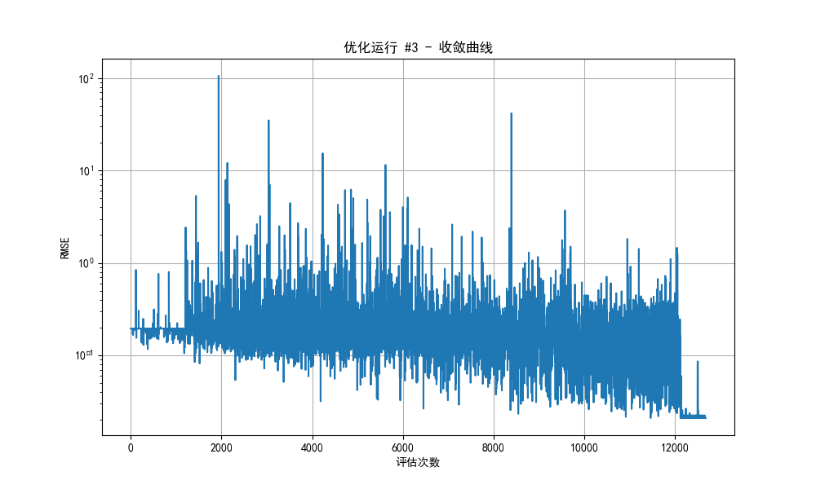
对于得到最优参数的差分进化-拟牛顿优化过程，可以程序在前12000步进行差分进化的全局搜索，并在12000步后找到了相对的一个较小值，从该处进行拟牛顿法最优化，找了一个RSME的最小值点。最后，本文通过得到的参数，代入附录数据中的自变量，将预测值与实际进行对比，如下面左图所示：
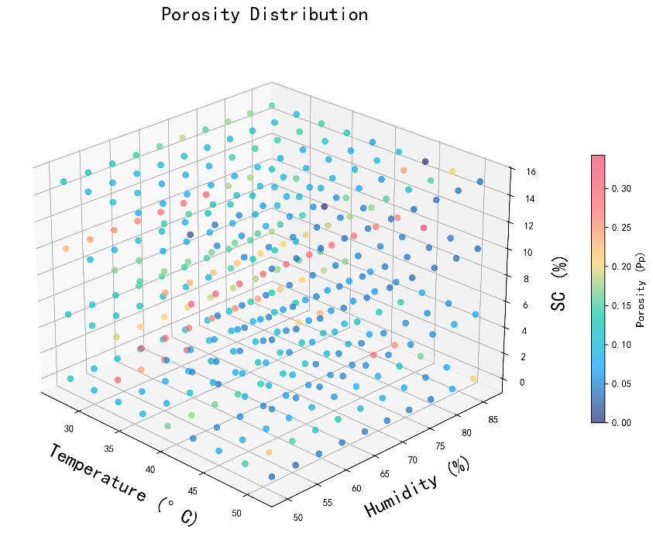
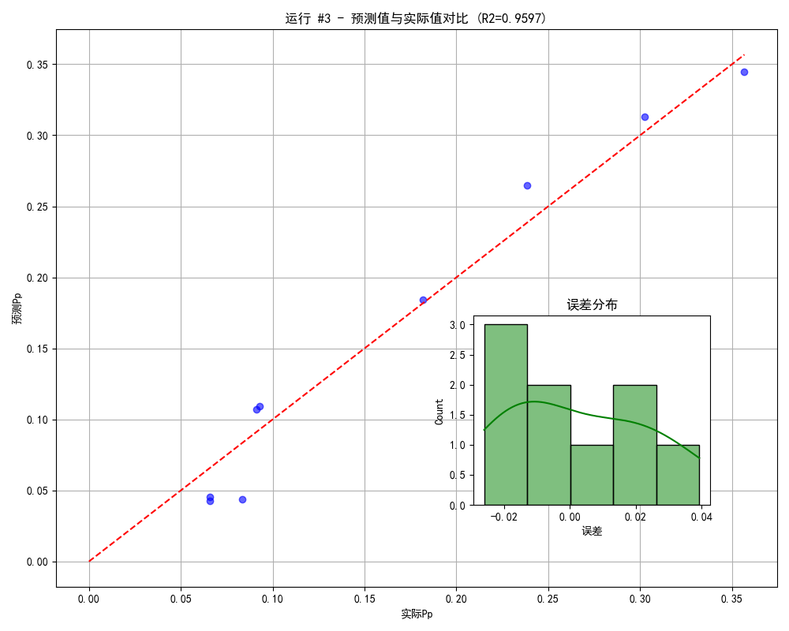

可以看到，所有数据点在预测值-实际值直线两侧附近，残差分布显示了残差保持在5%以内，决定系数$R^{2}>95\%$ , 拟合效果优良。

5.3 问题三

5.3.1 模型建立
本问题希望对于孔面积比例进行最大化估计，也就是进行非线性函数的最优化，有目标函数为：
$$max P_{p}=f\left(T,H,SC;θ_{best}\right)$$
其中，$f$的计算方法同第二问，主要基于第一问的五个步骤，涉及利用龙格-库塔法求解数值积分。$θ_{best}$是第二问最后通过差分进化-拟牛顿法搜索得到的最优参数情况。
本题中共有三个变量：温度$T$、湿度$H$以及固含量$SC$，并且根据附件2提供的数据，可得到约束条件如下：
$$\left\{\begin{aligned}T∈\left[30+273.15 , 50+273.15\right] \\ H∈\left[50,90\right] \\ SC∈\left[0,0.1\right]\end{aligned}\right.$$

5.3.2 低维度变量的模拟退火法全局搜索
问题三要求计算在前两问建立的数学模型基础上，获取最优多孔膜占比，这是典型的全局优化问题，因此我们采用模拟退火算法来解决。
模拟退火算法（Simulated annealing，SA）是一种逼近目标函数求全局最优解的普适概率算法，具体而言，它是一种启发式算法，用于在一个很大的搜索空间中查找近似的全局最优解，相比爬山法而言，模拟退火算法有一定的概率接受比当前结果更差的解，避免陷入局部最优解的无限循环中。
迭代优化是模拟退火算法的核心环节，为方便解释，我们这里假定该优化问题是最小化问题，模拟退火算法的迭代优化主要分成产生新解和判断是否接受新解两部分：
Step 1 初始化：在初始化阶段中，我们设定初始温度，冷却率，以及终止温度，并且随机产生一组初始解$S_{old}$；
Step 2 产生新解: 在温度达到终止温度之前，每一轮迭代中，我们根据题目设定一种产生新解的方法，如对部分或全部元素进行互换、调整顺序等等，利用当前解产生新解$S_{new}$，注意需保证产生新解的方法理论上能遍历整个解空间；
Step 3判断是否接受新解：首先分别计算新解和旧解对应的目标函数值，记作 $f_{new }$和$f_{old}$,之后计算两解的差值，即$∆=f_{new}-f_{old}$，如果$∆<0$,即新解的效果更好，则接受新解；反之，根据Metropolis准则以概率$p=exp\left(-\frac{∆}{T}\right)$接受新解作为下一轮迭代的初始解，该准则主要用于避免对解的搜索陷入局部最优解。观察这个概率式子易知，新解和旧解的差值越小，我们越倾向于接受新解，这是为了避免新旧两解差值过大带来的不稳定问题；除此之外，温度越高，表明当前搜索时间较短，函数尚未收敛，我们更倾向于在全局范围内搜索新解，表现为接受新解的概率较大。
Step 4 迭代优化：通过第三个步骤，我们得到下一轮迭代优化的初始解，之后进入下一轮迭代优化，循环往复，直至温度达到初始设定的阈值，即寻找到近似全局最优解为止。
通过进行大量优化迭代，可以得到最终的近似全局最优解。

5.3.3 模型求解与结果分析
借助Python的scipy库中的模拟退火函数dual_annealing，求解得到最终结果。具体收敛情况如下图所示：
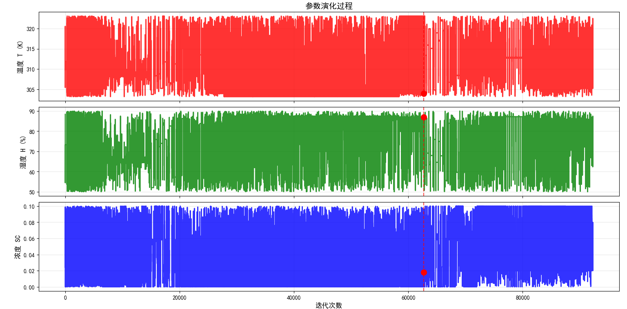
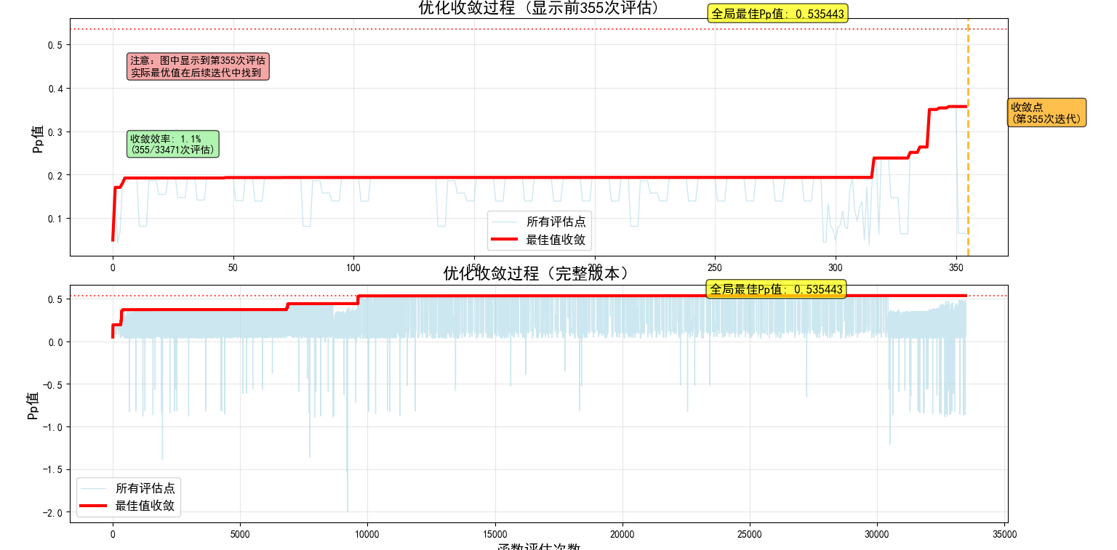
可以看到，在将近11000次的估计后，函数值最终稳定在$53.5\%$的位置，具体参数结果如下表所示：
参数 | 结果
T | 304.174
H | 76.319
SC | 0.021
Pp | 0.535

5.4 问题四
5.4.1 利用皮尔逊相关系数分析影响关系
皮尔逊相关系数是指两个随机变量之间的协方差和标准差之积的商，具体公式如下所示。
$$ρ_{XY}=\frac{cov\left(X,Y\right)}{σ_{X}σ_{Y}}=\frac{E\left[\left(X-μ_{X}\right)\left(Y-μ_{Y}\right)\right]}{\sqrt{σ_{X}^{2}σ_{Y}^{2}}}$$
$ρ_{XY}$表示相关系数，$X,Y$是两个随机变量，$cov\left(X,Y\right)$表示两者的协方差，$σ$表示标准差，$E$表示期望。
本题可以利用皮尔逊相关系数，得到温度，湿度，固含量三个因素与孔面积占比的相关性，具体如图所示：
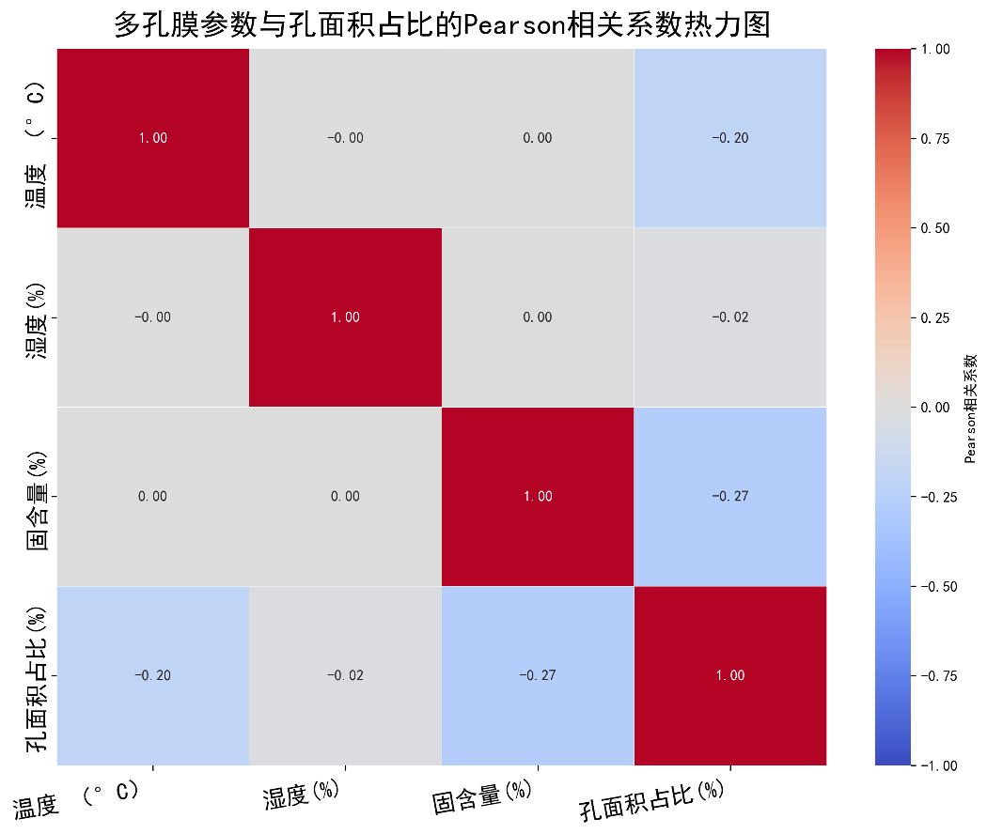
可以分析得到，温度和固含量与固含量对于孔面积占比的影响较大，湿度对于孔面积占比影响较小。因此，在构建机理模型时，需要降低湿度对于结果的影响，扩大温度和固含量的作用，然而，热力图中反映出温度和固含量的对于最终结果的贡献十分相近，需要进一步的分析两者之间的贡献高低。

5.4.2 三因素ANOVA方差分析
ANOVA方法是一种可以在多组数据中定哪些因素对于实验结果有显著影响的统计方法，具体过程如下图所示。又问本题涉及了自变量相同的因变量不同的多组数据，适合ANOVA这种分组分析的方法。
Step1确定零假设${ H}_{0}$：也就是$T,H,SC$对于结果$Pp$无显著影响，则备择假设${ H}_{1}$就是$T,H,SC$对于结果$Pp$有显著影响。
Step2确定显著性水平$α$：$α= 0.05$
Step3求出检验统计量：$SS_{i}\left(1≤i≤9\right),SST$表示分别表示温度，湿度，固含量相同的第1-9组的$T,H,SC$实际值以及全体数据$Pp$的平方和，$SS_{b_{i}} \left(1≤i≤9\right)$表示第i组数据与全体均值的偏差的平方和，组间平方和$SS_{b}=\sum_{i=1}^{9}{SS_{b_{i}}，组内平方和SS_{w}=SS_{t}-SS_{b}，df_{t}}$表示全体的数据自由度，对于附录二有27个数据，自由度为26，$df_{b}$表示组间自由度，本问题为2，$df_{w}$表示组内自由度，$df_{w}=df_{t}-df_{b}$，本题为6
求出组间和组内均方：
$$MS_{b}=\frac{SS_{b}}{df_{b}}$$
$$MS_{w}=\frac{SS_{w}}{df_{w}}$$
Step4求解F统计量和p值
$$F=\frac{MS_{b}}{MS_{w}}$$
然后对照F分布的曲线情况，可以计算得到p值如下所示

三线表

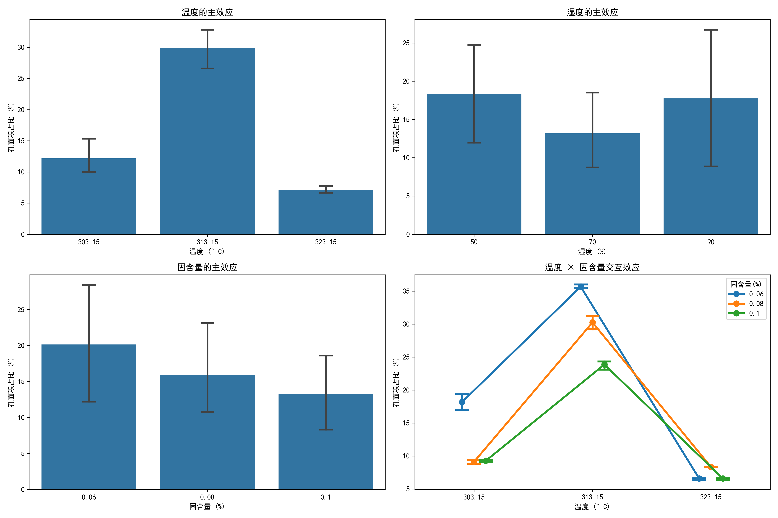
经过可视化，可以清晰的发现，影响效果：所有效应都较为显著，且在大部分情况下，$SC≥T≥H$,且温度和固含量的交互效应显著，两者是影响最优孔面积的主要因素。湿度对于结果有一定的影响，但是影响较小，可以弱化，这里验证了皮尔逊相关系数得到的结果。通过如下响应曲面，可以估计最优孔面积对应的参数位置温度: 40°C，湿度: 90%，固含量: 6%。

函数值最终稳定在$41.3\%$的位置
参数 | 结果
T | 313.363
H | 54.981
SC | 0.107
Pp | 0.413

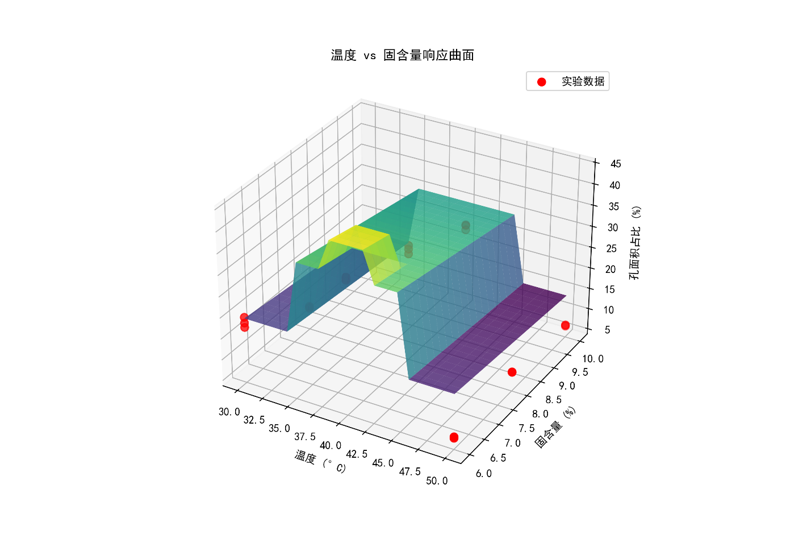
5.4.3 模型修改

六、模型的分析与检验

七、模型的评价、改进与推广

八、参考文献

附录

参考文献 （可另起一页）
参考文献的编号，如[1][3]等；引用书籍还必须指出页码。参考文献按正文中的引用次序列出，其中：书籍的表述方式为
[编号] 作者，书名，出版地：出版社，出版年。
参考文献中期刊杂志论文的表述方式为
[编号] 作者，论文名，杂志名，卷期号：起止页码，出版年。
参考文献中网上资源的表述方式为
[编号] 作者，资源标题，网址，访问时间（年月日）。

附录（另起一页）

